Arquitectura de la Plataforma de Microhubs
Arquitectura monolítica en capas
La plataforma concentra sus funcionalidades en una sola aplicación Flask organizada por capas. PostgreSQL conserva los datos y reglas del negocio, mientras Redis administra sesiones, caché y carritos temporales.
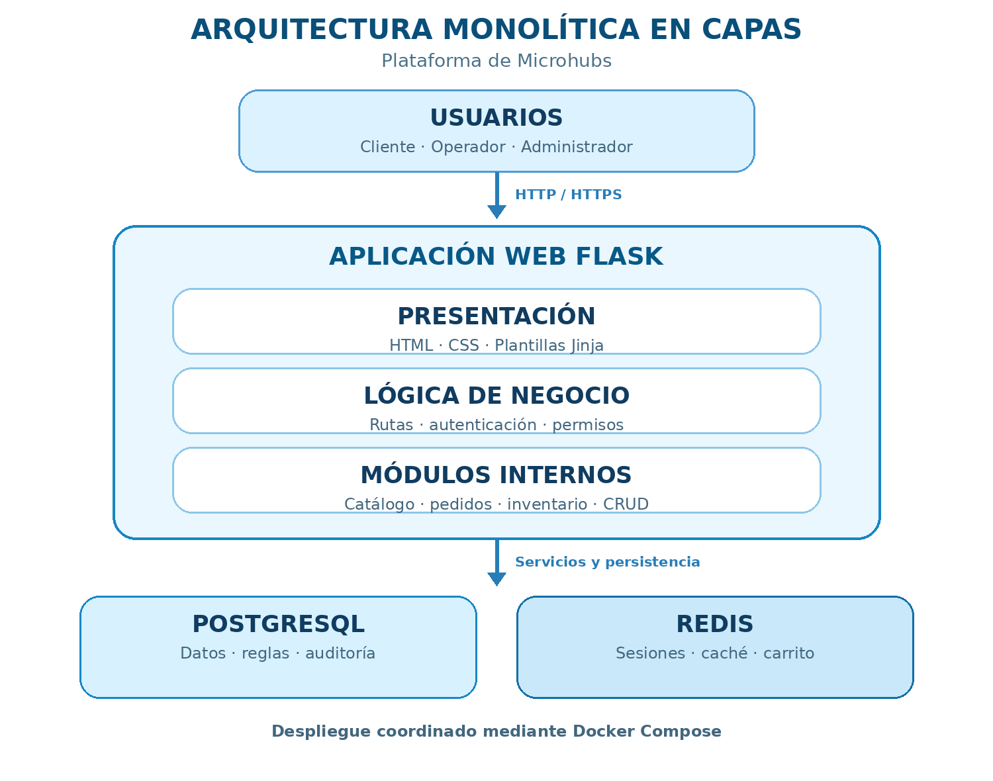
Justificación. Esta arquitectura facilita el desarrollo y despliegue para un equipo pequeño, mantiene transacciones simples y permite compartir las reglas de negocio en una sola base de datos.
Despliegue. Flask, PostgreSQL y Redis se ejecutan como contenedores coordinados mediante Docker Compose.

Diseño de datos de la Plataforma de Microhubs
Los datos se organizan por módulos funcionales, aunque todos forman parte de una sola base PostgreSQL. Esta decisión permite mantener relaciones, transacciones y reglas de negocio consistentes entre catálogo, inventario, pedidos, territorio y usuarios.
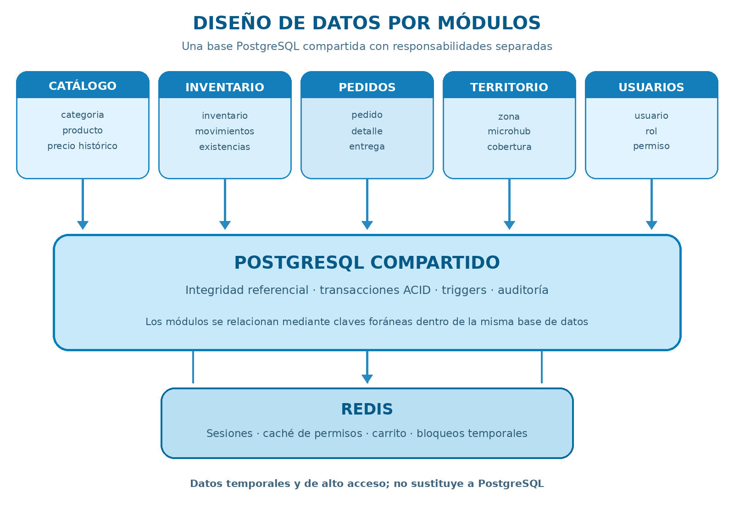
Organización. Cada módulo agrupa las tablas de las que es responsable, pero las relaciones entre módulos se conservan mediante claves foráneas dentro de PostgreSQL.
Persistencia temporal. Redis mantiene sesiones, permisos en caché, carritos y bloqueos. Estos datos son temporales y no reemplazan la información persistente de la base principal.

